La force efficace et le travail

fiche uniquement ste

Activités de soutien – 2e année du 2e cycle
STE
MANUEL : Chapitre 3, p. 88 à 91
En lien avec la fiche synthèse 13

Fiche 13
1. Complétez les phrases suivantes à partir des mots ou des groupes de mots ci-dessous. Certains mots peuvent être utilisés plus d’une fois.
• Augmentation  • composante de  la force  • composantes  • côté adjacent  • côté opposé | • déplacée  • déplacement  • énergie  • force  • graphique  • horizontale | • joule  • même direction  • modification  • newton  • principes  • rectangle | • température  • transférée  • transférer  • travail  • variation d’énergie.

a) Une force peut être décomposée en deux ______________________ : une composante verticale et une composante ____________________. La force efficace est la composante de la force responsable de la ____________________ du mouvement. À l’aide d’une méthode ____________________ ou de ____________________ de la trigonométrie, on peut trouver la force efficace lors du déplacement d’un objet. Il faut se rappeler que, dans un triangle ____________________ :
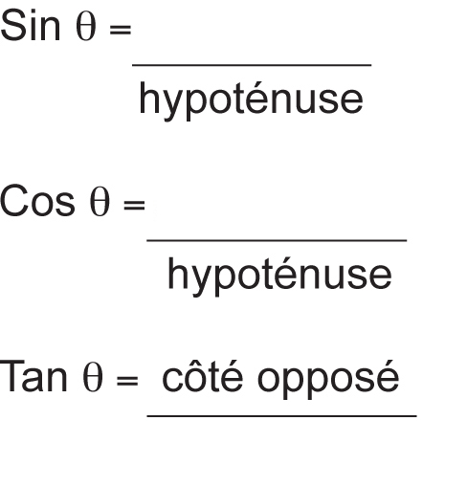
b) En science, on dit qu’un ____________________ est effectué lorsqu’une force exercée sur un objet provoque un déplacement de l’objet ou d’une partie de celui-ci dans la ____________________ que cette force. Lorsqu’une partie seulement de l’objet est ____________________, il se produit alors une ____________________.

c) La notion de travail peut être rattachée à la notion d’____________________. Elle peut être perçue comme un moyen de ____________________ de l’énergie d’un endroit à un autre.
Le ____________________ est un transfert d’énergie associé au ____________________, comme la chaleur est un transfert d’____________________ associé à une différence de______________________. L’unité de mesure du travail est le__________________ (J).
d) Il existe une relation entre le ____________________ et l’énergie parce que pour effectuer un travail, on utilise de l’énergie. L’énergie utilisée est ____________________ d’un objet ou d’un système à un autre. La formule mathématique qui illustre cette relation est la suivante :
W = ∆E où W représente le ____________________ en joule (J)
∆E représente la ________________________ d’un objet ou d’un système
en joule (J).
L’____________________ d’énergie d’un objet ou d’un système résulte du travail accompli.
e) Il existe une relation entre le travail, la ____________________ et le déplacement, qui s’exprime ainsi :
W = F // d où W représente le travail en joule ( J )
F // représente la force ou la ________________________________ parallèle
au déplacement en ____________________ (N)
d représente le _______________________ en mètre (m).
2. Dans chacune des situations suivantes, précisez si la personne accomplit ou non un travail.
a) Un homme soulève une boîte.
b) Il descend un escalier de 20 marches.
c) Il se déplace vers le stationnement.
d) Au stationnement, il attend sa conjointe qui arrive en voiture.
e) Il dépose ensuite la boîte dans le coffre de la voiture.
3. Un enfant joue avec une voiture dont le poids est de 15 N sur un plan incliné de 20º. Représentez cette situation à l’aide de la trigonométrie et trouvez la composante de la force gravitationnelle qui permet à la voiture de glisser sur le plan incliné.
4. Une jeune fille pousse une valise avec une force de 100 N. Si le travail effectué sur la valise est de 1200 J, sur quelle distance a-t-elle exercé cette force ?
5. a) Un enfant tire sur une corde qui est reliée à un chariot avec une force de 30 N et selon un
angle de 25º. Quelle est la force efficace ?
b) Quelle est la composante perpendiculaire au déplacement ?
6. Un chariot ayant un poids de 20 N se trouve sur un plan incliné de 40º. Quelle est la composante de la force gravitationnelle qui lui permet de rouler vers le bas de la pente ?
7. Une personne pratiquant le patin à roues alignées exerce une force de 40 N sur une distance de 125 m. Quel est le travail effectué ?

